河 北 建 筑 工 程 学 院
二○一九年硕士研究生入学考试自命题试卷 A
考试科目代码 502 考试科目名称 城市规划设计
（注意：所有答案必须写在答题纸上，做在试卷或草稿纸上无效）
- 设计题目：
城市中心区规划设计（6小时快题）
- 项目简介：
基地位于北方某大城市历史地段南侧，东临滨河路，南侧为现状城市商业中心区，基地现状东北角有明国时期院落一处（历史建筑），古树一株。规划拟将地块开发建设为集文化休闲、主题餐饮、民俗展览、酒店群、公寓、创意办公、大型购物广场、配套住宅等功能于一体的综合文化休闲生活区。
三、用地规模：156811平方米。（规划基地详见附图）
四、用地性质：商业用地（B），兼容30%居住（R2）。
五、用地开发强度：
1、容积率：≤2.0；＞1
2、建筑密度：＜40%
3、绿地率：＞20%
六、规划设计要求：
1、建筑退线：滨河西路、轩辕街退道路红线多层≥10米，高层≥15米；其他两侧退道路红线≥5米。
2、建筑限高：≤45米。
3、停车位：机动车≥0.5个/100平方米；非机动车停车位≥2个/100平方米。
4、兼容住宅建设要求：多层日照间距≥1：1.7；高层日照间距≥1:1.0，且不小于40米。公共配套需满足国家相关规范要求。
5、公共活动空间配建要求：规划不少于3000平方米的街头绿地公园一处。
6、其他要求：各功能板块规模自定；轩辕路一侧预留地铁站点一处。
七、成果要求：
1、规划总平面图（1:1000）（标明主要建筑和设施名称、各类建筑层数)；
2、规划分析图（规划结构、道路系统、景观系统等分析图）；
3、鸟瞰图（不小于 A3 图幅）；
4、规划设计说明、经济技术指标等。
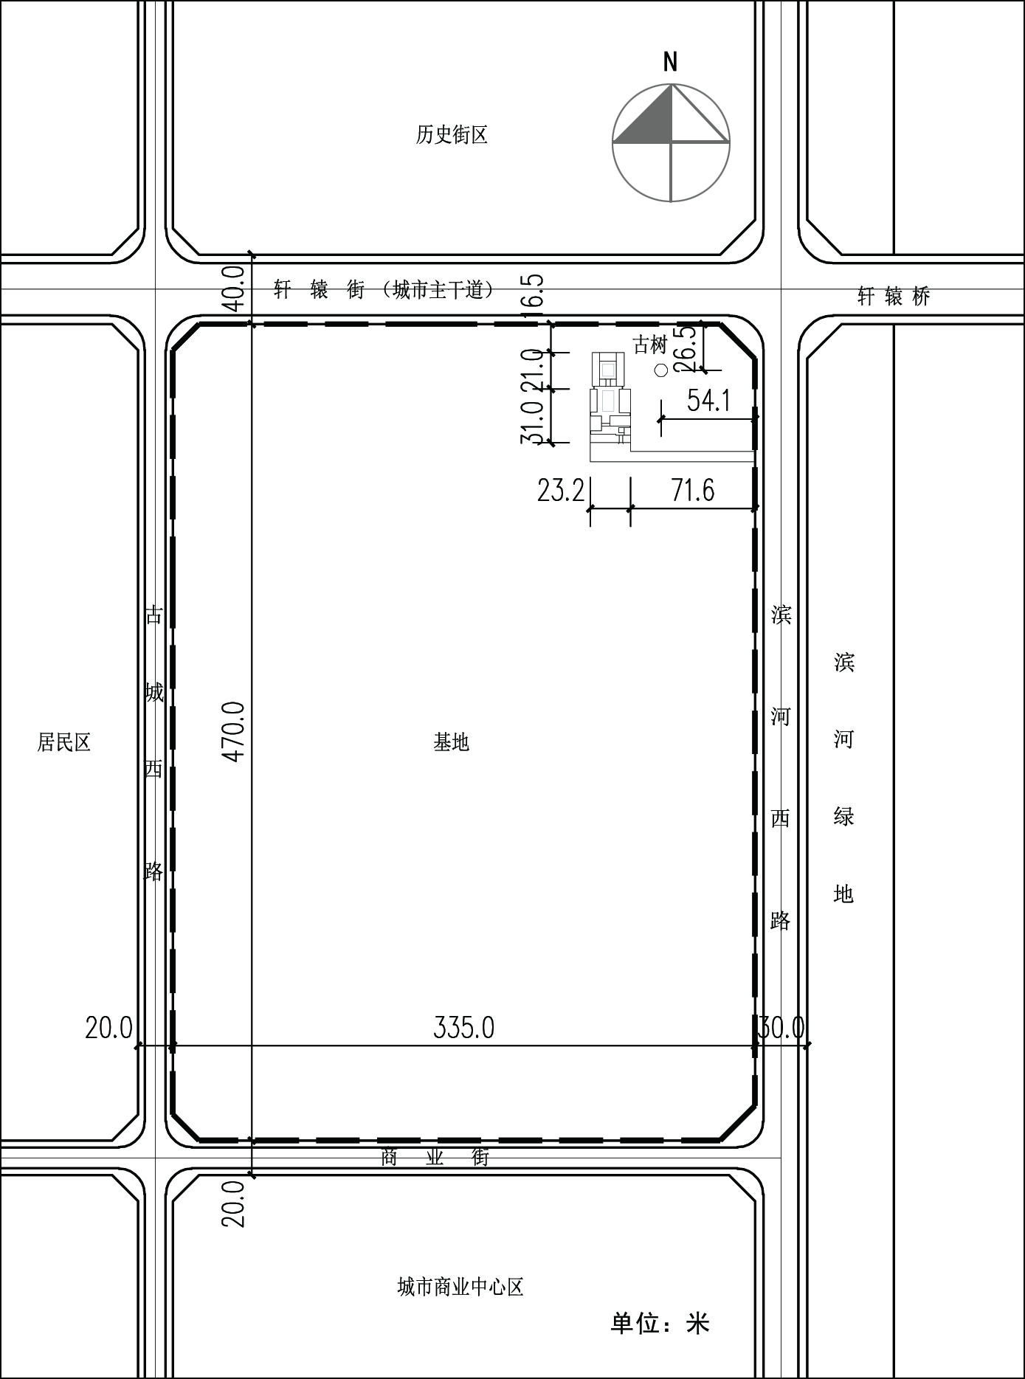
八、附图

注：图中未标尺寸，不要求精确定位。

